Členy komise za Region 09 Velká Morava byli zvoleni: Mgr. Radovan Jančář, Ing. Libuše Nivnická, Mgr. Monika Kratochvílová, Mgr. Jana Sikorová, Ing. Jana Tomanová,
Komise nominovala 1 knihovnu za Jihomoravský kraj a 1 knihovnu za Zlínský kraj.

Návrhy knihoven do soutěže za Jihomoravský kraj:
Městská knihovna Blansko, region Blansko
Městská knihovna Pohořelice, region Břeclav
Městská knihovna Veselí nad Moravou, region Hodonín

Návrhy knihoven za Zlínský kraj:
Knihovna Kroměřížska
Knihovna Bedřicha Beneše Buchlovana v Uherském Hradišti
Masarykova veřejná knihovna Vsetín
Městská knihovna Josefa Čižmáře ve Vizovicích

Jednotlivé knihovny představily krajské metodičky (za Zlínský kraj ing. Jana Tomancová), za Jihomoravský kraj Mgr. Monika Kratochvílová).

Knihovny byly posuzovány podle několika kritérií:
- Objekt knihovny – prostor, vybavenost, dostupnost
- Úroveň knihovnických služeb
- Aktivity knihovny jako vzdělávacího, kulturního a komunitního centra
- Spolupráce knihovny s relevantními subjekty na úrovní města či regionu, zapojení do spolupráce knihoven
- Pracovníci knihovny – jejich kvalifikace, pracovní prostředí, schopnost spolupráce

Z textu závěrečné zprávy:
Jak knihovny ve Zlínském kraji, tak v Jihomoravském vykazují velmi podobné výsledky, všechny knihovny patří mezi příkladně pracující profesionální knihovny, všechny spolupracují se školami, spolky, jsou-li v místě, mají podporu svého zřizovatele. V případě Masarykovy veřejné knihovny ve Vsetíně, Knihovny Kroměřížska a Knihovny Bedřicha Beneše Buchlovana se jedná o regionální knihovny. Míru aktivit všech knihoven hodnotila komise jako nadstandardní. Všechny knihovny patří mezi nadstandardně pracující veřejné knihovny.

Rozhodnutí komise

Při zohlednění všech podkladů včetně aktivit knihoven a jejich dopadu na společenský a kulturní život, míru spolupráce a angažovanost knihovny byly komisí nominovány za Zlínský kraj:

Masarykova veřejná knihovna Vsetín (především za vysokou míru kulturních a vzdělávacích aktivit, regionální projekty a míru spolupráce v místě) - tato knihovna pak obstála i v celostátním hodnocení a celorepubliková hodnotitelská komise ji ve velké konkurenci kvalitních knihoven ze všech regionů ČR vybrala jako "Městskou knihovnu roku 2020"

a za Jihomoravský kraj:

Městská knihovna Pohořelice (za nadstandardní spolupráci se zřizovatelem, zapojení knihovny do aktivit města, netradiční využití prostor knihovny (podzemí knihovny) a za zdařilou rekonstrukci).

Doporučení hodnotící komise
Komise doporučuje Městské knihovně Veselí nad Moravou nominaci do soutěže MK ČR Knihovna roku, kategorie Informační počin za mimořádně zdařilou rekonstrukci knihovny ve spolupráci s městským architektem a nadstandardní interiéry zařízené pro uživatele a návštěvníky všech generací.

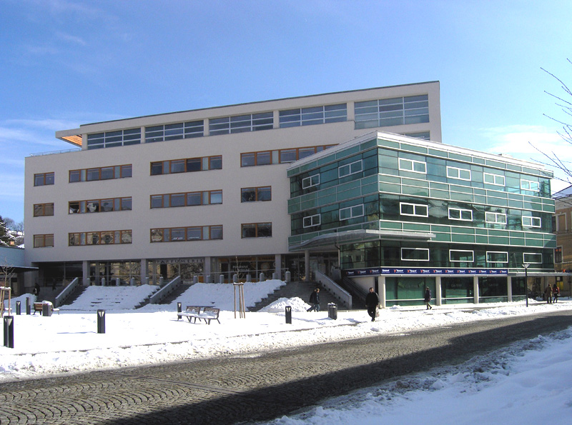

Masarykova veřejná knihovna Vsetín (zdroj: https://www.dataplan.info/img_upload/8f965830da7c135ae1c91aff8f8ba654/Nova_budova.jpg)

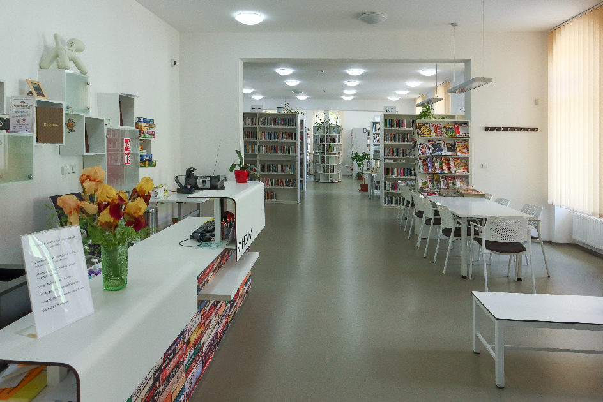

Městská knihovna Pohořelice (Zdroj: archiv MZK)

Kluby dětských knihoven
V regionu působí Regionální klubko Zlínský kraj www.kfbz.cz/kdk.htm, předsedkyně Hana Hanáčková, Knihovna Bedřicha Beneše Buchlovana v Uherském Hradišti (podrobně viz příloha) a Regionální klubko Jižní Morava, předsedkyně: Mgr. Helena Hubatková - Selucká, Knihovna Jiřího Mahena v Brně, kontakt: detske@kjm.cz.

Časopis IMPULSY
S finanční podporou SKIP zdárně pokračovalo vydávání elektronického časopisu IMPULSY, který vzniká pod křídly Centra dětského čtenářství při KJM – viz http://www.kjm.cz/redakce, Časopis vychází jedenkrát za dva měsíce a je dostupný na http://impulsy.kjm.cz .

Databanka vzdělávacích programů https://knihovnici.kjm.cz/

S knížkou do života - účast knihoven regionu v celostátním projektu SKIP.
5.2. konference v KJM Brno,
4. 3. Konference v KFB Zlín,

Podání vzdělávacích projektů do celostátního projektu SKIP na rok 2021

Webové stránky a Facebook
Vedle webových stránek regionu http://www.knihkm.cz/skip-velka-morava.html byla založena facebooková skupina. Skupina nabízí další možnost komunikace a diskuse mezi členy regionálního spolku SKIP Velká Morava. SKUPINA je místem pro sdílení nápadů, příkladů dobré praxe v oblasti knihovnictví a pro propagaci akcí SKIP Velká Morava. Členem slupiny se může stát individuální i institucionální člen SKIP.

Publikační činnost v Bulletinu SKIP
Také v roce 2020 jsme informovali o aktivitách naší regionální organizace v Bulletinu SKIP.

A protože jsme se nemohli v závěru roku sejít osobně, poslali jsme našim členům tento videopozdrav:
https://www.youtube.com/watch?v=jRRt5B1JIRs&feature=youtu.be

Hospodaření
Hospodaření umožňuje díky dobrému výběru členských příspěvků i grantové podpoře K 21 poměrně širokou podporu projektů a aktivit. Účetnictví regionu je vedeno paní Soňou Křetínskou (KKD Vyškov), profesionální účetní, která je v pravidelném kontaktu s hospodářkou SKIP.

S využitím podkladů členů SKIP Velká Morava zpracovala
Libuše Nivnická, předsedkyně RV SKIP Velká Morava
V Brně dne 18. 2. 2021

